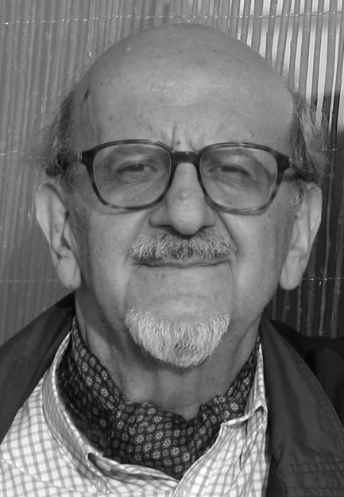
ARNOLDO LÍBERMAN
CURRÍCULO

Arnoldo Líberman, médico psicoanalista y escritor (Concepción del Uruguay, Argentina, 1933), reside en Madrid hace 28 años. Ha sido profesor invitado al Máster en Teoría Psicoanalítica, Universidad Complutense, y al Instituto de Estética y Teoría de las Artes, Madrid.
Premios y honores: Premio Fernando Jeno al Humanismo (México, 1992), Premio de la Sociedad Española de Médicos Escritores (1992), Accésit del Premio Jano de Medicina y Humanidades (1981, Barcelona), Auspicio del Fondo Nacional de las Artes (1965), y Faja de Honor de la Sociedad Argentina de Escritores (1964).
Libros de ensayo: La nostalgia del padre (Temas de Hoy, 1994), La música, el amor y el inconsciente (Gedisa, 1993), Los celos y el amor (Temas de Hoy, 1991), Freud, el judío que regresó de Egipto (Altalena, 1990), Wagner o el visitante del crepúsculo (Gedisa, 1990), Las inquisiciones de la nostalgia (Altalena, 1988), La fascinación de la mentira (Altalena, 1987), Grietas como templos: biografía de una identidad (Altalena, 1984), y Gustav Mahler o el corazón abrumado (Altalena, 1982).
Obra poética: AEIOU, la Viena de Mahler y Freud (Puglia, 2003), Barbarina, el fulgor del instante (Sinonova, 2001), Música. El exilio acompañado (Simancas, 2000), En los márgenes de la música (Simancas, 1998,, El pentagrama secreto. El mito de la música y la música del mito (couautor: Daniel Schöffer, Gedisa, 1997), Las limpias ganas (Stilcograf, 1969), Poemas con los míos (Stilcograf, 1966), El motín de la luz (Stilcograf, 1964), Credo poético (Tiempos Modernos, 1963), Sonetos con Caracol (El Escarabajo de Oro, 1963), y Poemas con bastón (Stilcograf, 1959).
Colabora en diversas publicaciones con ensayos sobre temas psicológicos y artísticos, como los libros Ernesto Sábato. Premio Cervantes, y en el Libro de los decálogos (ambos, en Temas de Hoy). Es asiduo autor de programas escritos en el Auditorio Nacional y en el Teatro Real de Madrid. Ha colaborado, también, con el Liceo de Barcelona.

